
СОВЕТ ДЕПУТАТОВ
СВИРИЦКОГО СЕЛЬСКОГО ПОСЕЛЕНИЯ
ВОЛХОВСКОГО МУНИЦИПАЛЬНОГО РАЙОНА
ЛЕНИНГРАДСКОЙ ОБЛАСТИ

(пятого созыва)

РЕШЕНИЕ

от «24» декабря 2024 года № 23

О внесении дополнений в Правила благоустройства
территории Свирицкого сельского поселения
Волховского муниципального района Ленинградской области, утвержденные решением от 11.11.2022г. №159

В соответствии с Федеральным Законом от 06.10.2003 № 131-ФЗ «Об общих принципах организации местного самоуправления в Российской Федерации», пунктом Устава Свирицкого сельского поселения и в соответствии с Приказом от 29 декабря 2021 года № 1042/пр об утверждении методических рекомендаций по разработке норм и правил по благоустройству территорий муниципальных образований, Совет депутатов Свирицкого сельского поселения Волховского муниципального района Ленинградской области решил:
- Внести дополнения в Правила благоустройства территории Свирицкого сельского поселения Волховского муниципального района Ленинградской области, утвержденные решением Совета депутатов территории Свирицкого сельского поселения Волховского муниципального района Ленинградской области от 11.11.2022г. №159.
- Правила благоустройства территории Свирицкого сельского поселения Волховского муниципального района Ленинградской области (далее – Правила) дополнить Приложением № 3 «Маршрутные карты уборки территории Свирицкого сельского поселения от снега» согласно приложению № 1 к настоящему решению.
- Настоящее решение подлежит официальному опубликованию в газете «Волховские огни» и размещению на официальном сайте администрации Свирицкого сельского поселения Волховского муниципального района Ленинградской области в сети Интернет (svirica-adm.ru).
- Настоящее решение вступает в силу с момента его официального опубликования.

Глава
Свирицкого сельского поселения А.В. Куликов

Принято
решением Совета депутатов
Свирицкого сельского поселения
№ 23 от 19.12.2024 года
Приложение 3
к правилам благоустройства территории
Свирицкого сельского поселения
Волховского муниципального района
Ленинградской области,
утв. Решением Совета депутатов
Свирицкого сельского поселения
№159 от 11.11.2022г

«Маршрутные карты уборки
территории Свирицкого сельского поселения от снега»

2024 год
МАРШРУТНАЯ КАРТА №1
уборки автомобильных дорог местного значения – пос. Свирица

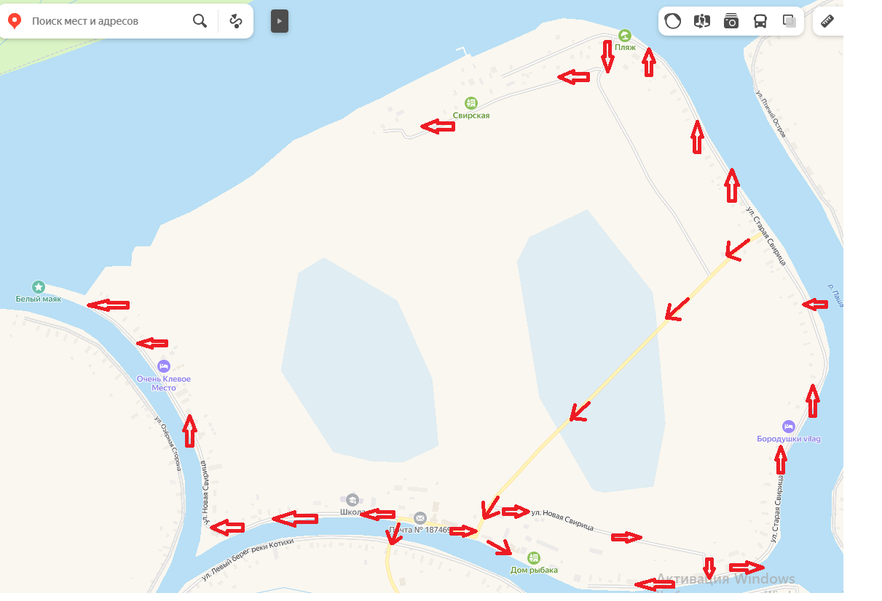 | Начало маршрута (рис. 1):  ул. Новая Свирица -> ул. Новая Свирица – ул. Старая Свирица (больничная) – ул. Старая Свирица – ул. Новая Свирица – ул. Старая Свирица - >  далее понтонный мост через р. Котихи  Продолжение маршрута (рис.2):  ул. Левый берег реки Котихи -> ул. Заводский поселок (дорога 1)  далее понтонный мост через р. Заводская– ул. Заводский остров>  Продолжение маршрута (рис.3):  Ул. Заводский поселок (дорога 2) - ул. Кондратьево  Окончание маршрута: по  ул. Кондратьево  Протяжённость: 14058 м.п.

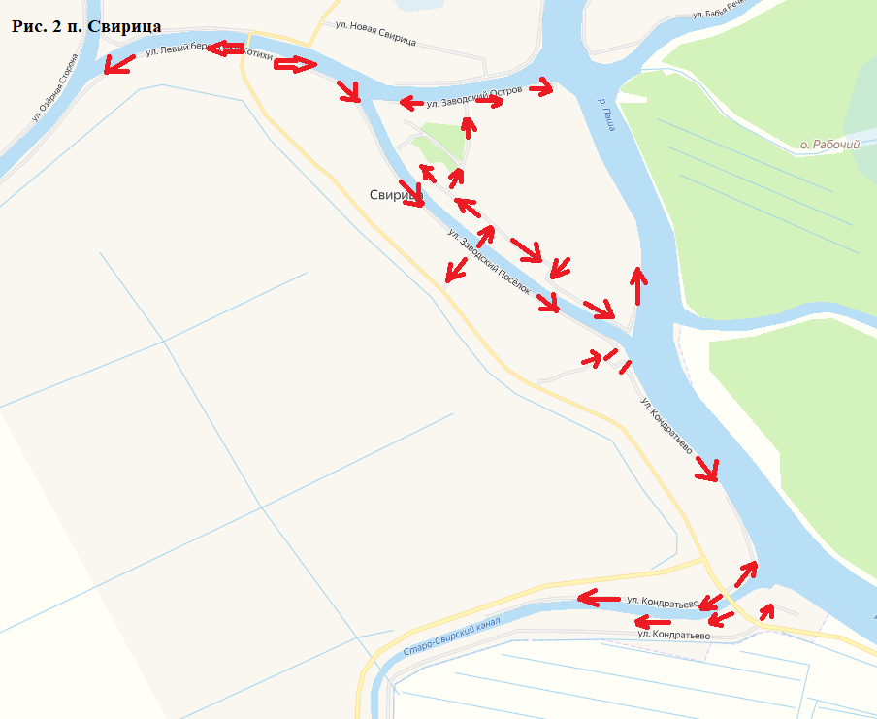 | Состав работ*:  ✓ Сдвигание/сгребание снега,  планирование, формирование валов.  ✓ Формирование уплотненного  снежного покрова.  ✓ Устранение деформаций  (колейности) уплотнённого снега  (снежного наката).  ✓ Устранение зимней  скользкости, формирование льда в  валы.  * В связи с погодными условиями и  (или) необходимостью, возможны  изменения маршрута и состава работ

МАРШРУТНАЯ КАРТА №2
уборки автомобильных дорог местного значения – дер. Загубье

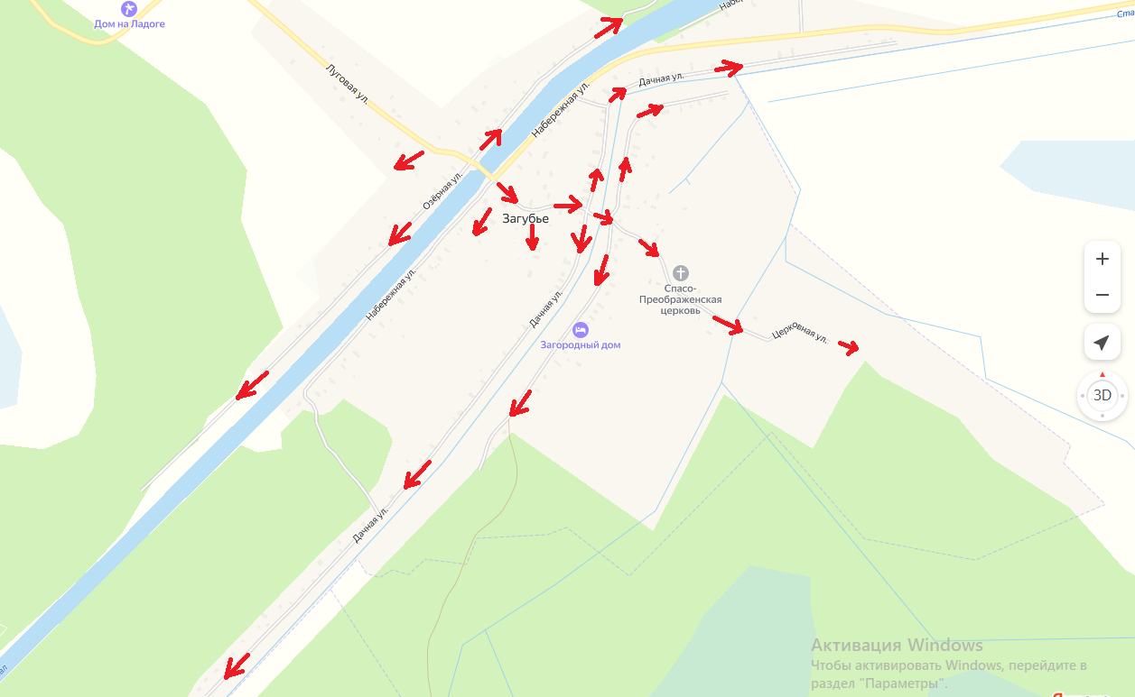 | Начало маршрута (рис. 1):  ул. Центральная -> ул. Дачная – ул. Староладожская – ул. Церковная – ул. Набережная – ул. Озерная  Окончание маршрута: по  ул. Озерная  Протяжённость: 6773 м.п.  Состав работ*:  ✓ Сдвигание/сгребание снега,  планирование, формирование валов.  ✓ Формирование уплотненного  снежного покрова.  ✓ Устранение деформаций  (колейности) уплотнённого снега  (снежного наката).  ✓ Устранение зимней  скользкости, формирование льда в  валы.  * В связи с погодными условиями и  (или) необходимостью, возможны  изменения маршрута и состава работ
МАРШРУТНАЯ КАРТА №3
уборки автомобильных дорог местного значения – дер. Сторожно

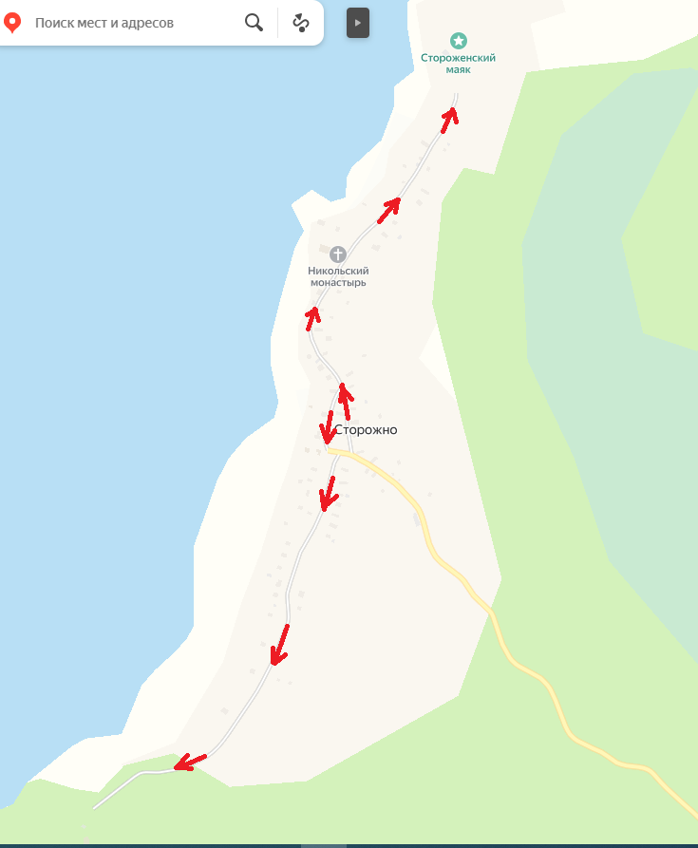 | Начало маршрута (рис. 1):  Дорога 1 – дорога 2  Окончание маршрута: по  Дорога 2  Протяжённость: 2169 м.п.  Состав работ*:  ✓ Сдвигание/сгребание снега,  планирование, формирование валов.  ✓ Формирование уплотненного  снежного покрова.  ✓ Устранение деформаций  (колейности) уплотнённого снега  (снежного наката).  ✓ Устранение зимней  скользкости, формирование льда в  валы.  * В связи с погодными условиями и  (или) необходимостью, возможны  изменения маршрута и состава работ

